PREMETANE ŽIVALI

Navodilo: Če premečete besede, ki so zapisane z velikimi črkami, dobite neko žival. Kot namig do rešitve služijo krepko izpisane besede.

DODATNE MOŽNOSTI:

- Med živalmi iz rešitev poišči plen in plenilca!
- Določi skupino živali (red, družina, vrsta), ki ji žival pripada!
- Med rešitvami izberi tebi najljubšo žival in poišči dodatne informacije o njej (življenjski prostor, prehrana, razmnoževanje, sorodniki …)!
- Nariši eno od živali.
- Izberi eno od živali in pripravi govorni nastop!

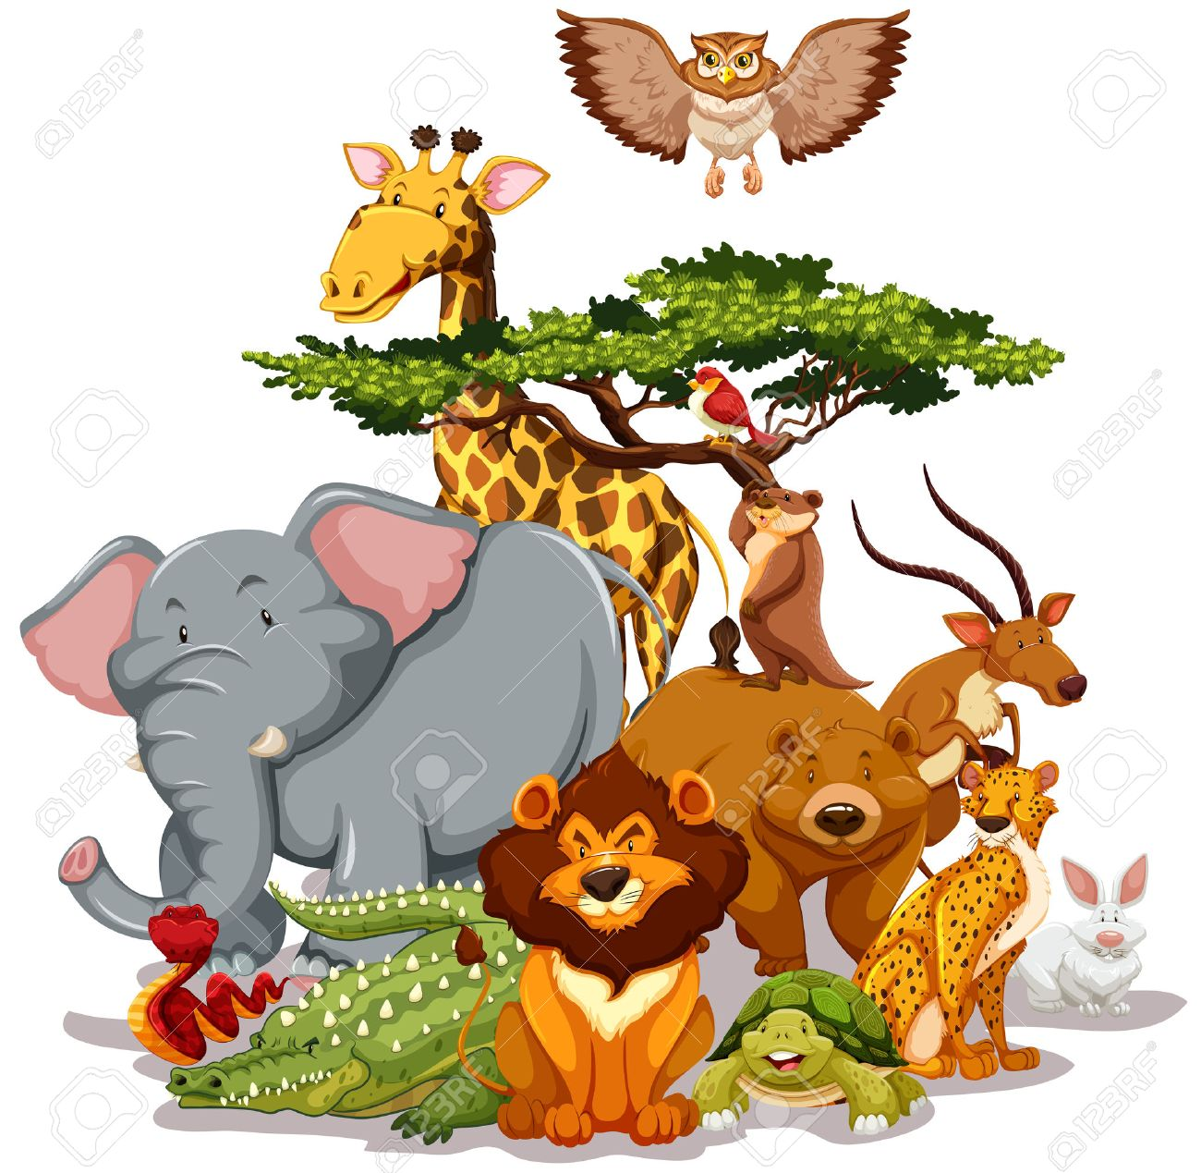
PREMETANE ŽIVALI

2 – LAHKE, PRIMERNE ZA OSEMLETNIKE IN VEČ

- GA BEL sorodnik čigra vabi v svoje kraje, njega pa privlači igra, med ladjami, ob morju je najraje.

- Oče in sin zgubljena v puščavi, A MLEKA nikjer, niti piva. "Kaj pivo, da le vodo dobiva." Na srečo se grbasta žival pojavi.

- VSI NAJ napnejo možgane, in kakšen naj tudi ugane: Katera žival je v gozdu merjasec, v hlevu pa navadni prasec?

- KDORKOLI bo hodil ob vodi, ob Nilu ali kjerkoli že bodi v Afriki, naj se živali pazi, ki v reki plava in se ob njej plazi.

- ŠČURKA se plazilec loti, tudi muhe, komarja, neslišno se plazi in se pretvarja, kot da ga lakota ne moti.

- RAVNA njiva - tu je njena hrana, posebej, če je sveže preorana. Gnezdo si na drevju dela, med izjeme spada bela.

- KJE PA piše, da je vsak strupen? Suha južina, na primer, je že en, ki je, bolj kot ropar, ki mori, mrhovinar, ki se le masti.

- BODLA sta se raca in gosak, po svoje je trdil vsak, predmet spora je problem tekoči: kdo je njun sorodnik žalujoči.

- TI GRE premetavanje od rok? Ugani mačko, ki pozna jo vsak otrok.

- MALA sorodnica kamele živi tam, kjer so Kordiljere.

- PARK in ribnik v njem, pravzaprav gojišče rib. Katerih, seveda ne povem, pa saj uganeš že naslednji hip.

- ČAKA STAR možak ob mlaki, žabo, da se spremeni v princeso, ki ob uri vsaki je pripravljena, da z njim se poroči.

- KO GROZO prežene in strah, planinec ali alpinist, v Alpah ga sreča kopitar plah, za skalne višine specialist.

- KOT SLAVA mine in se vrne se ptica pevka prav tako obrne. Jeseni v jatah odleti v južne kraje, spomladi je pri nas najraje.

- ČE VAŠ metulj ni barve žive (če ima na krilih največ sive) in če med nočne spada, potem njegova je navada da dela škodo kamor pride,v sobo prav tako zaide.

- UPAM, da ni pretežka uganka, če rečem, da je premetanka črk, ki so pisane z veliko ameriška mačka, katere sliko nosi športnik v svoji vnemi na loparju, copatih in drugi opremi.

- LAŽNO trkanje jo prebudi, vstane in se razjezi: ne trkaj po deblu, če ne znaš, za trkanje sem zadolžena jaz.

- DEL TE zgodbe je tudi ptič, mali, srednji ali veliki, po drevju trka, pa nič, vsi prebivalci so se poskrili.

- KRAČA ni hrana za njo, gozd ni njeno bivališče, najraje ima vodo
in domače dvorišče.

- KANU je pretesen za njeno sorodstvo: vidra, belica, zlatica, dihur, brez krmarja prevzemajo vodstvo, na regati zveri so medvedom za vzor.

REŠITVE:
---------------------------------------------------------------------------
1-galeb, 2-kamela, 3-svinja, 4-krokodil, 5-kuščar, 6-vrana, 7-pajek, 8-labod, 9-tiger, 10-lama, 11-krap, 12-krastača; 13-kozorog, 14-lastovka, 15-vešča, 16-puma, 17-žolna, 18-detel, 19-račka, 20-kuna.

